3.返回码转换模块功能

1.需求描述
为了应对目前返回码和返回描述混乱的问题以及客户端对返回描述修改及时性的要求，设计一套返回码转换的通用模块，在BaseBusiAction中的responseToApp方法前调用(未继承BaseBusiAction类的接口Action无法使用)，根据传入的调用接口的原始返回对象和接口调用的相关参数，获取该接口该接口对应的转换信息配置列表，进行转换，然后将转换之后的返回码和返回描述返回给客户端

2.流程分析（时序图）
无

3.内部实现逻辑（流程图）
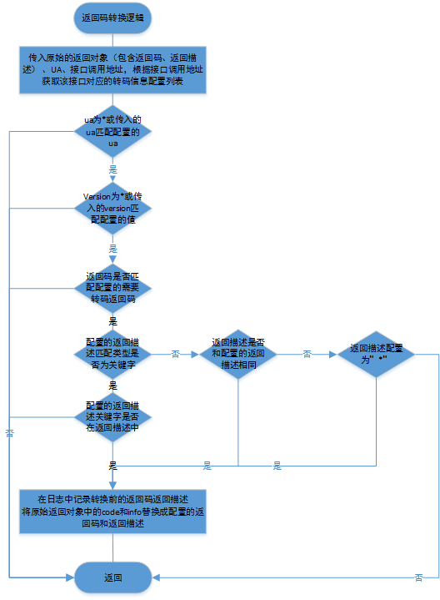

4.页面设计（贴页面DEMO图）
无

5.接口设计
.无

6.表结构设计
t_migu_changecode
字段名 | 类型 | 长度 | 小数点 | 允许空值 | 是否主键 | 注释
id | int | 11 | 0 | 否 | 是 | 自增
ua | varchar | 64 | 0 | 否 | 否
interfacepath | varchar | 64 | 0 | 否 | 否 | 接口调用地址
version | varchar | 64 | 0 | 否 | 否 | 版本号（如5.0.1），配置*为忽略不匹配
code | varchar | 64 | 0 | 否 | 否 | 接口调用返回对象的返回码，多个code以|间隔
info | varchar | 64 | 0 | 否 | 否 | 接口调用返回对象的返回描述，根据infotype指定的类型来判断
infotype | varchar | 64 | 0 | 否 | 否 | 返回描述判断类型：  1、数据库配置“ * ”，不判断info  2、数据库配置“key”，表示关键字匹配，返回对象的返回描述中包含info时为true  3、数据库配置“all”，表示全匹配，返回对象的返回描述和info一致时为true
newcode | varchar | 64 | 0 | 否 | 否 | 转换后的返回码
newinfo | varchar | 64 | 0 | 否 | 否 | 转换后的返回描述

7.测试要点
1.返回对象中的多种返回码转换成一种返回码
2.相关脚本
-- DDL
DROP TABLE IF EXISTS `t_migu_code_change`;
CREATE TABLE `t_migu_code_change` (
`id` int(11) NOT NULL AUTO_INCREMENT,
`interfacepath` varchar(64) NOT NULL COMMENT '接口名',
`version` varchar(64) NOT NULL COMMENT '版本号匹配：*表示不匹配版本；5.0.1|5.0.2表示只匹配这两个版本',
`ua` varchar(64) NOT NULL,
`code` varchar(64) NOT NULL COMMENT '原返回码',
`info` varchar(64) NOT NULL COMMENT '匹配原返回描述的配置信息',
`infotype` varchar(64) NOT NULL COMMENT '匹配返回描述的类型,*为不匹配info;key为关键字匹配;all为全匹配',
`newcode` varchar(64) NOT NULL COMMENT '新返回码',
`newinfo` varchar(64) NOT NULL COMMENT '新返回描述',
PRIMARY KEY (`id`)
) ENGINE=InnoDB AUTO_INCREMENT=5 DEFAULT CHARSET=utf8mb4;
-- 配置插入案例
INSERT INTO `t_migu_code_change` ( `interfacepath`, `version`, `ua`, `code`, `info`, `infotype`, `newcode`, `newinfo`) VALUES ( '/v1.0/test/TestAction.do', '*', 'ios', '0000|0', '成功', '*', '000000', '调用成功');

8.性能测试
无需性能测试。

